LE LANGAGE CORPOREL
L’attention portée au langage non-verbal est un élément primordial dans la communication.
Le formateur doit être attentif aux messages non-verbaux qu’il envoie et également à ceux émis par les participants.
L’EXPRESSION FACIALE
*Maintenir le contact visuel avec tous les participants pour mobiliser l’attention et montrer que l’on s’intéresse à eux.
*Mettre en correspondance les expressions du visage avec le message à faire passer

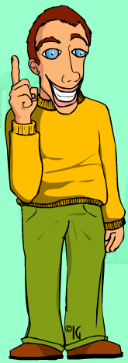
LA POSTURE
*Adapter la position au type d’intervention (assis ou debout)
* Varier les positions pour donner du rythme à l’intervention
* Se déplacer dans la salle pour gérer l’espace
* Eviter de placer une table entre vous et les participants pour ne pas créer de coupure
LES VETEMENTS

*Porter des vêtements adaptés au type de stage et au contexte d’intervention
LES GESTES
*Les utiliser pour appuyer les propos, donner du rythme à l’intervention.
* Eviter de croiser les bras ou de mettre les mains dans les poches
* Eviter les gestes parasites
* Mettre en harmonie le verbal et le non-verbal

LA COHERENCE VERBALE ET GESTUELLE EST FONDAMENTALE EN FORMATION

LE LANGAGE VERBAL
ET CORPOREL

IMPACT D’UN MESSAGE
Dans la communication orale, les informations prioritairement transmises sont non verbales. L’émetteur est d’abord vu puis entendu et éventuellement compris.
En communication , les mots ne sont pas les plus importants. Ils ne représentent que 7 % de l’impact d’un message.
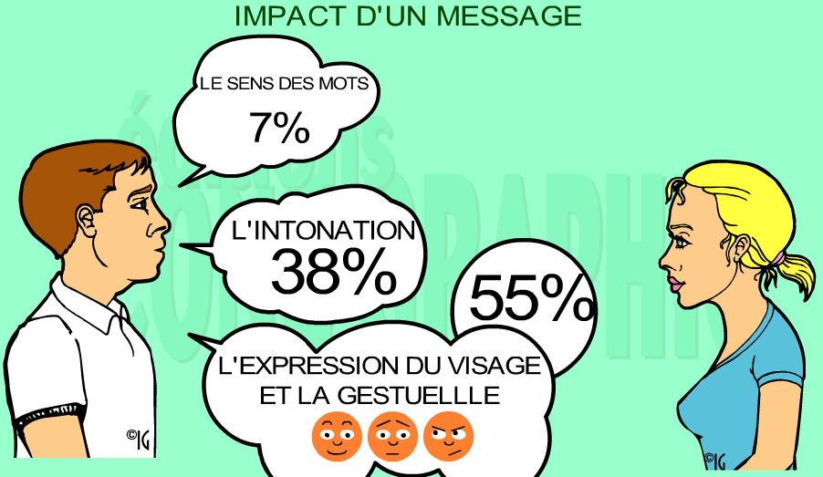

LE LANGAGE VERBAL :
Pour communiquer, en particulier en formation, la voix, la diction, l’intonation, le choix des mots sont importants.
LA VOIX :
- Parler suffisamment fort
- Articuler
- Varier et accentuer les intonations
- Ralentir le débit de parole
- Eviter les mots parasites
- Eviter le ton monocorde
- Avoir la volonté de se faire comprendre
- Envoyer le son vers « le mur d’en face »
